Texte und Werte anzeigen
In diesem Kapitel geht es um den sogenannten „seriellen Monitor„. Das ist ein Programmfenster auf dem Computer, das Nachrichten anzeigt, die der Arduino verschickt. Du kannst dieses Programmfenster mit einem Klick auf die Lupe oben rechts öffnen. 1)
Dieses Beispiel zeigt dir, wie man den Arduino programmiert, damit er Texte verschickt:
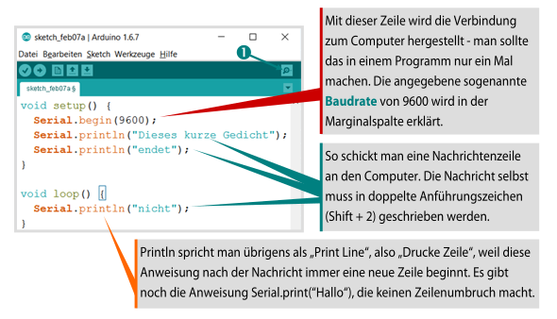
Wie funktioniert eigentlich die Datenübertragung? Vielleicht weißt du, dass die Daten in Mikrocontrollern und Computern als Bitfolgen, also als Folgen von Einsen und Nullen, also als viele HIGHs und LOWs gespeichert werden. Um Daten vom Arduino an den Computer zu senden, wird vom Arduino im Prinzip eine Leitung entsprechend den Daten wechselnd HIGH und LOW geschaltet.
Das nennt man eine serielle Übertragung, weil die Einsen und Nullen nacheinander übertragen werden.
Damit das zuverlässig funktioniert, verwendet der Arduino eine Leitung um Daten zu senden (TX kurz für Transmit) und eine zweite, um Daten zu empfangen (RX, für Receive). Die Baudrate gibt an, wie viele Zeichen pro Sekunde gesendet bzw. empfangen werden. Der Wert in Serial.begin() und rechts unten im seriellen Monitor müssen übereinstimmen.

1)Man kann den Seriellen Monitor außerdem über das Menü Werkzeuge oder direkt über das Tastenkürzel STRG-SHIFT-M öffnen.

